ОБЩИЕ СВЕДЕНИЯ О ПРЕПОДАВАТЕЛЕ
ФИО: Гаврилова Любовь Григорьевна. 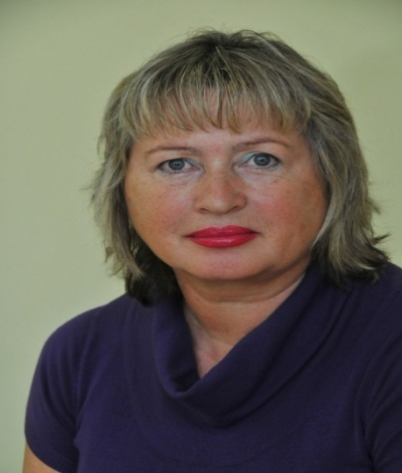
Должность: доцент кафедры теории и методики спортивных игр.
Базовая специальность по диплому: «Физическое воспитание», Волгоградский государственный институт физической культуры (1978).
Ученая степень: -
Ученое звание: -
Курсы повышения квалификации:
– «Основы оказания первой помощи» (ФГБОУ ВО ВГАФК, 2019 г.)
– «Педагогическая деятельность в профессиональном обучении, профессиональном образовании, дополнительном профессиональном образовании» (с использованием информационно-коммуникационных технологий)» (ФГАОУ ВО Волгоградский государственный университет, 2019г.)
– «Адаптивная физическая культура: физкультурно-оздоровительные мероприятия, спорт» (ФГБОУ ВО "ВГАФК", 2021 г.)
– «Цифровые технологии в области физической культуры и спорта» (ФГБОУ ВО "ВГАФК", 2021 г.)

ОБРАЗОВАТЕЛЬНАЯ ДЕЯТЕЛЬНОСТЬ

Перечень УМК по дисциплинам реализуемых Академией ОПОП, подготовленных преподавателем лично или в соавторстве:
– «Теория и методика избранного вида спорта (волейбол) Направление подготовки 49.03.01 Физическая культура, профиль подготовки «Спортивная подготовка в избранном виде спорта», «Менеджмент в физической культуре и спорте», 2021 г.

Перечень учебных изданий:

– Гаврилова Л.Г. Методика обучения и совершенствования тактики защиты в волейболе / Сабуркина О.А., Овчаров В.А. – Волгоград: ФГБОУ ВО "ВГАФК", 2020. – 24с.
– Гаврилова Л.Г. Воспитание интересов у учащихся начальных классов общеобразовательной школы к занятиям спортивными играми / Сабуркина О.А., Овчаров В.А. Ученые записки университета имени П.Ф. Лесгафта. – 2021. – №4(194). – С. 92-96.
– Гаврилова Л.Г., Овчаров В.А., Сабуркина О.А. Оценка знаний правил соревнований по волейболу при дистанционном обучении студентов. Волгоград: ФГБОУ ВО "ВГАФК", 2021. – 90 с.
– Гаврилова Л.Г. Теория и методика обучения базовым видам спорта: подвижные игры. / Овчаров В.А., Сабуркина О.А. Волгоград: ФГБОУ ВО «ВГАФК», 2022. - 162 с.
– Гаврилова Л.Г. Совершенствование технической подготовки связующего игрока в волейболе. / Овчаров В.А., Сабуркина О.А. Вопросы курортологии, физиотерапии и лечебной физической культуры:2022. Выпуск 2. – 2022. - С.175.
– Гаврилова Л.Г., Сабуркина О.А., Овчаров В.А. Теория и методика обучения базовым видам спорта: подвижные игры: учебно-методическое пособие / Л.Г. Гаврилова, О.А. Сабуркина, В.А., В.А. Овчаров. – Волгоград: ФГБОУ ВО «ВГАФК», 2022. – 162 с.
– Гаврилова Л.Г., Овчаров В.А., Сабуркина О.А. Развитие внимания у волейболистов 12-14 лет на основе использования психологических методов и специальных упражнений / Л. Г. Гаврилова, В. А. Овчаров, О. А. Сабуркина. Инновационные научные исследования. – 2023. – С. 128-135.
– Волейбол: тактика игры. Учебно-методическое пособие / Л.Г. Гаврилова, В.А.Овчаров, О.А. Сабуркина, – Волгоград: ФГБОУ ВО «ВГАФК», 2023. – 58 с.

Проведенные открытые занятия:

– 25.12.2020 г. Практическое занятие "Тактическая подготовка волейболиста" (Теория и методика избранного вида спорта: волейбол 49.03.01. Физическая культура, 2 курс, группа 211)

ОРГАНИЗАЦИОННО-ПЕДАГОГИЧЕСКАЯ ДЕЯТЕЛЬНОСТЬ

- Мужская сборная ВГАФК по волейболу универсиада вузов, г. Волгоград, март 2020 г.;
- Мужская сборная ВГАФК по пляжному волейболу в XV летних играх студенческой молодёжи образовательных организаций высшего образования Волгоградской области в р. п. Средняя Ахтуба, май 2022 г.;
- Команда ВГАФК, II место в XVI летних играх студенческой молодежи образовательных организаций высшего образования Волгоградской области. Пляжный волейбол.

НАУЧНО-ИССЛЕДОВАТЕЛЬСКАЯ ДЕЯТЕЛЬНОСТЬ

Индекс Хирша | Количество публикаций | Число цитирований | Число самоцитирований
2 | 16 | 15 | 0

ОБЩЕСТВЕННОЕ И ПРОФЕССИОНАЛЬНОЕ ПРИЗНАНИЕ

- Кандидат в мастера спорта СССР 1979г;
- «Отличник ФКиС», 2007г;
- Почетное звание « Заслуженный преподаватель Волгоградской государственной академии физической культуры», 2020г;
- Почетный знак « За заслуги в развитии Олимпийского движения в России», 2020г;
- Благодарность губернатора Волгоградской области, 2021г;

Сканы подтверждающих документов представлены в Приложении 2.

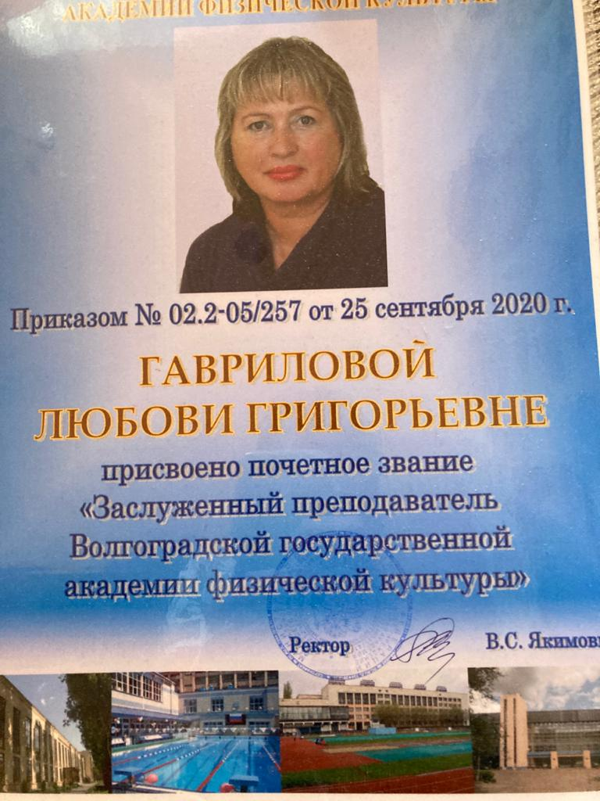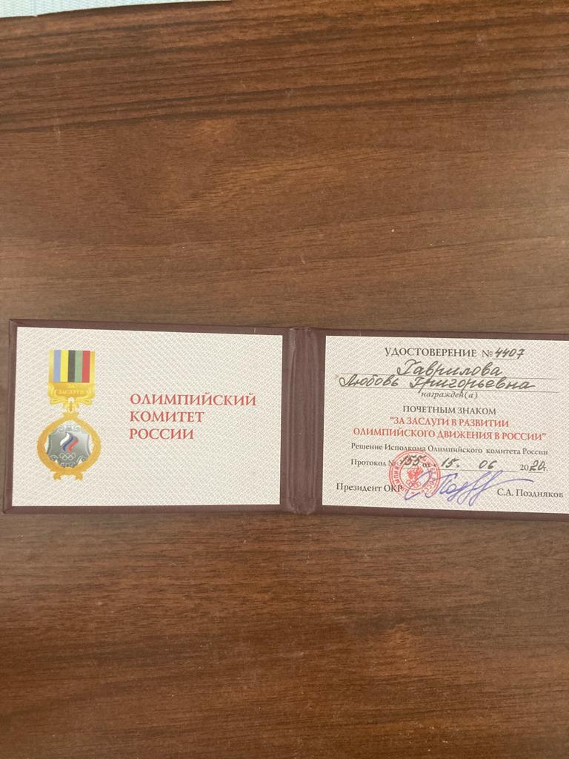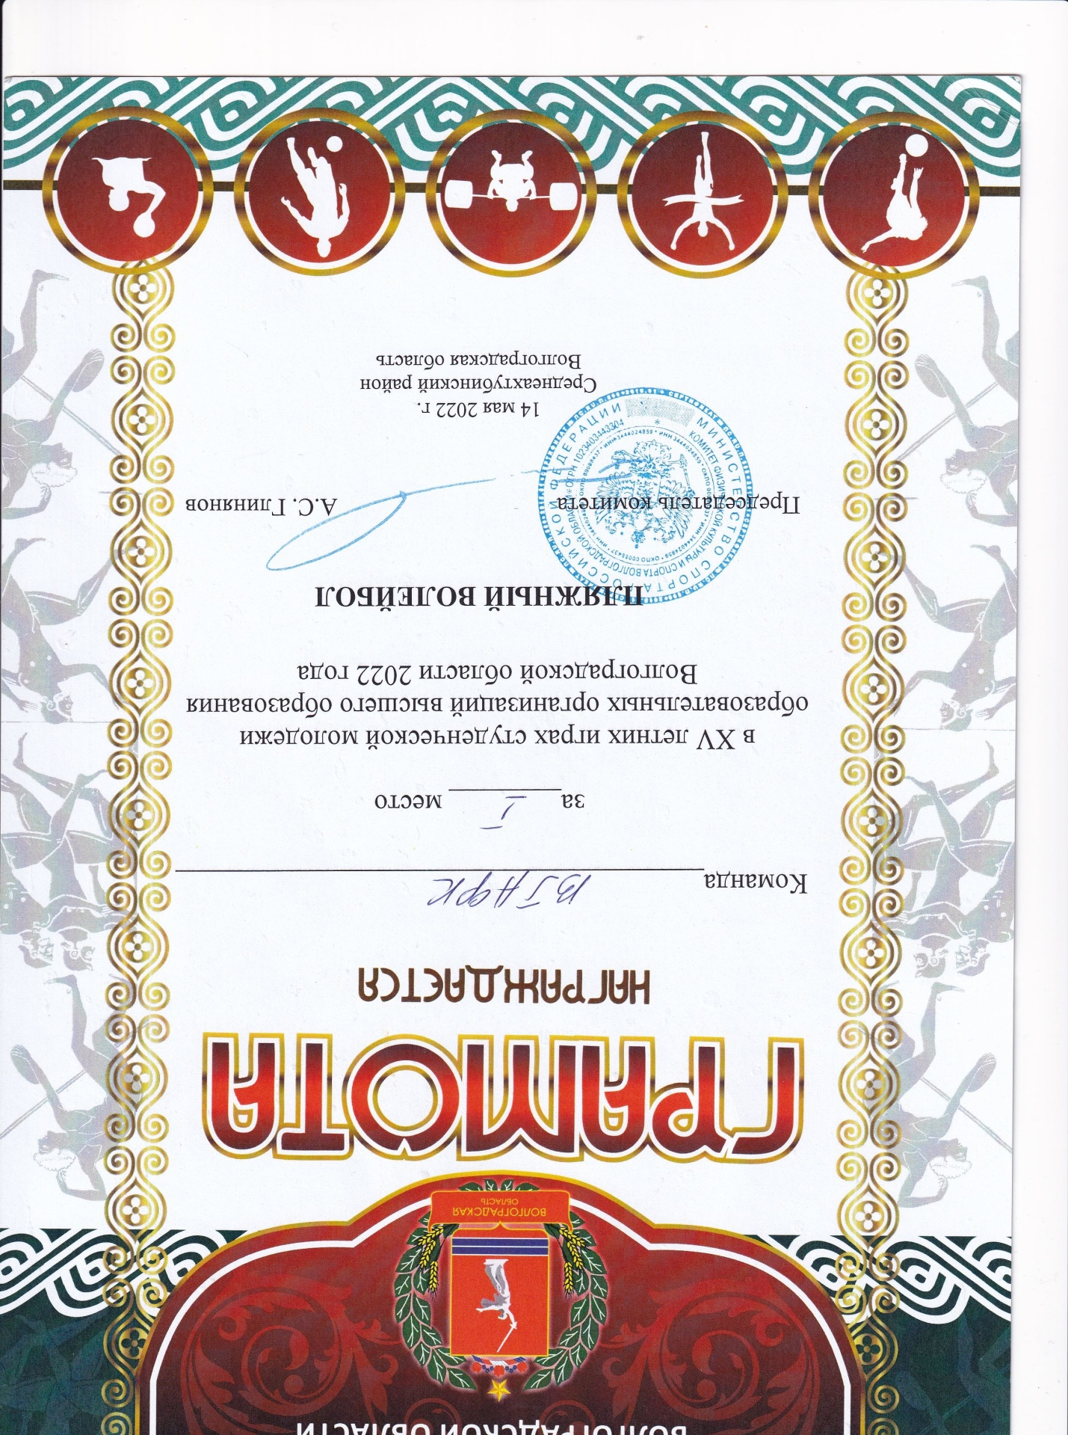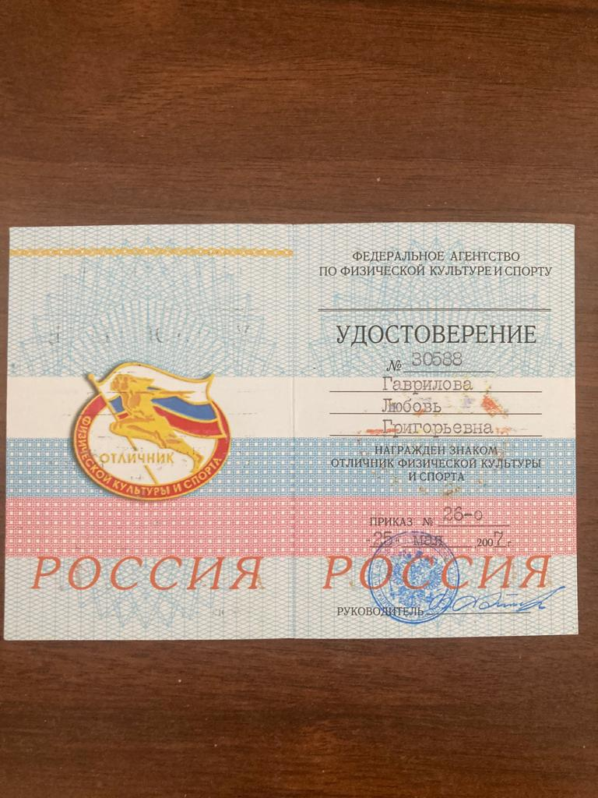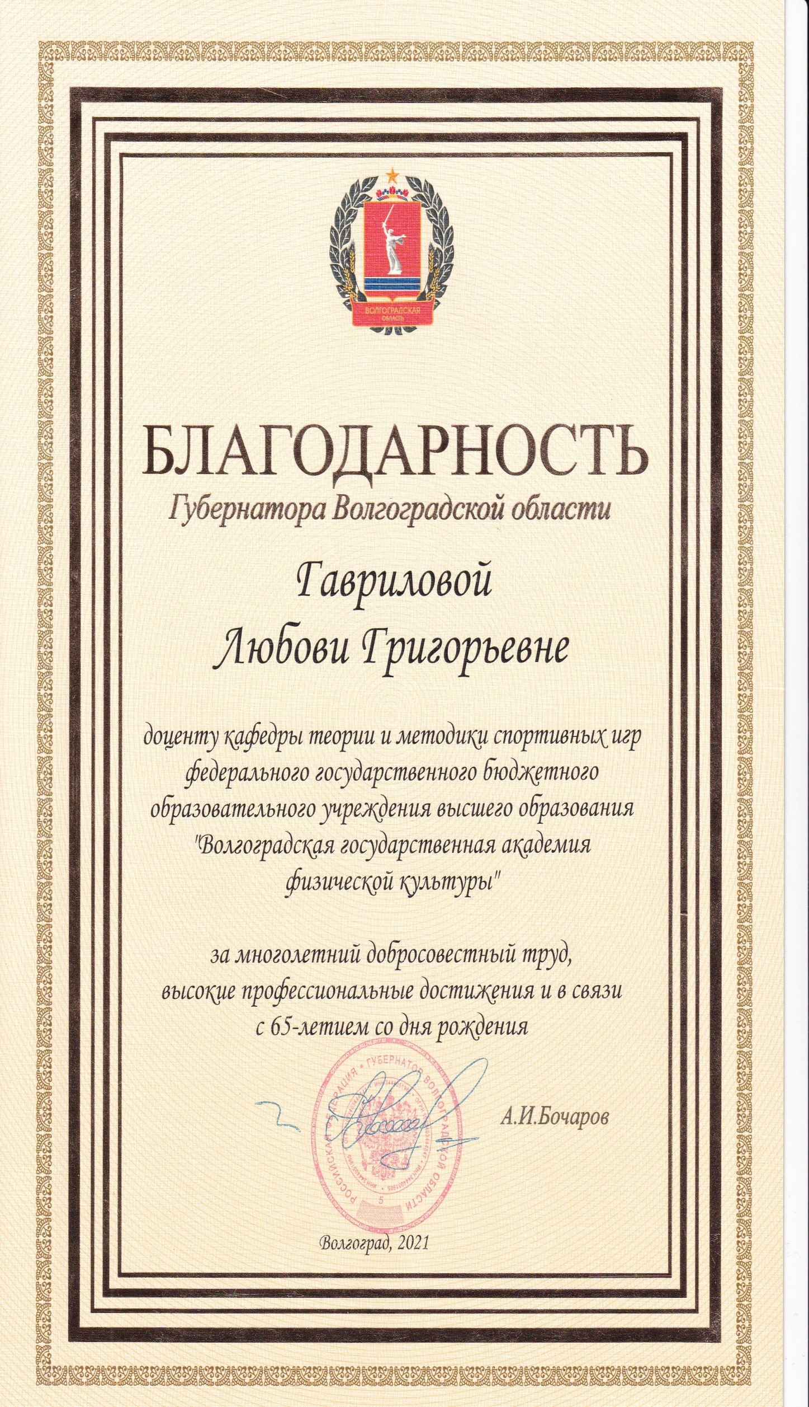

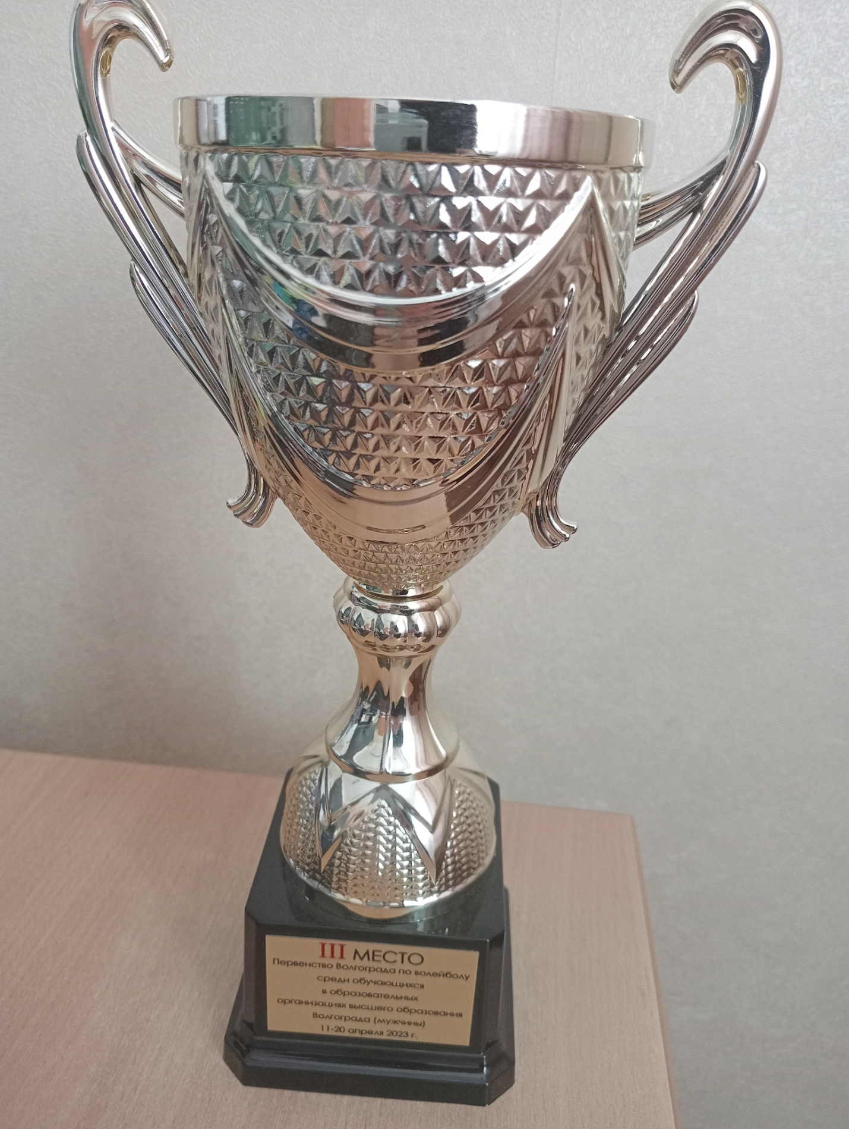

Данные брать в личном кабинете на сайте еLIBRARY.RU.

